Texto sugerido para as redes sociais (opções de imagem anexas) para ajudar a promover o tópico de saúde e bem-estar deste mês,— Ansiedade e Pânico — , junto aos seus membros. Fique à vontade para compartilhar nas suas plataformas de comunicação interna e nas suas próprias contas do LinkedIn, conforme apropriado.

 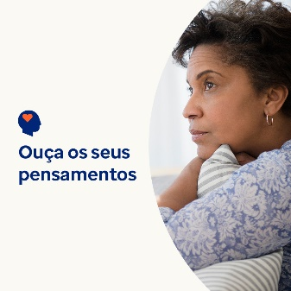  

* Neste mês, compartilhamos recursos, dicas e ferramentas para entender o que pode estar causando pensamentos intrusivos e sentimentos de ansiedade, e também como lidar com eles. . [optumwellbeing.com/newthismonth/pt-BR](https://optumwellbeing.com/newthismonth/pt-BR) #employeehealth #wellbeing
* É normal se sentir preocupado(a), nervoso(a) ou inquieto(a) de vez em quando e, às vezes, isso é até bom para você. Saiba por que e o que os seus pensamentos e sentimentos ansiosos podem significar. . [optumwellbeing.com/newthismonth/pt-BR](https://optumwellbeing.com/newthismonth/pt-BR) #employeehealth #wellbeing
* Saiba o que é um ataque de pânico, os sintomas e veja dicas de como lidar com um. . [optumwellbeing.com/newthismonth/pt-BR](https://optumwellbeing.com/newthismonth/pt-BR) #employeehealth #wellbeing
* O racismo ameaça a saúde e o bem-estar de muitas pessoas do mundo todo. Saiba o que é o trauma racial, veja as ferramentas para lidar com ele e como encontrar o apoio necessário para se curar dele. . [optumwellbeing.com/newthismonth/pt-BR](https://optumwellbeing.com/newthismonth/pt-BR) #employeehealth #wellbeing

**Como publicar no LinkedIn:**

* Abra a sua conta no LinkedIn.
* Selecione o texto preferido (incluindo o link) dos exemplos acima. Copie e cole.
* Selecione a imagem preferida e adicione-a à publicação (salve a imagem no seu computador e selecione “adicionar foto (add photo)” antes de passar para o 4º passo)
* Clique em “Publicar (post)”.